Отчёт по лабораторной работе № 5
  - Динамическая конфигурация IPv4 и IPv6
Баранов Никита Дмитриевич
2026-09-14
Содержание

1. Цель работы
Получить навыки настройки DHCPv4 и SLAAC/DHCPv6 на сетевом оборудовании.

2. Задание
- Создан отдельный сегмент с клиентом и маршрутизатором VyOS.
- На VyOS настроен пул DHCPv4, шлюз 10.0.0.1, DNS и домен ndbaranov.net.
- Статистика и таблица аренд показывают выдачу клиенту адреса 10.0.0.2.
- Wireshark фиксирует последовательность Discover, Offer, Request, ACK.
- Для IPv6 включены router-advert и stateless DHCPv6.
- Клиенты получили глобальные IPv6-адреса и маршрут по умолчанию; связность проверена ping6.
- Поля ICMPv6 Router Solicitation/Advertisement и DHCPv6 рассмотрены в захвате.

3. Теоретические сведения
Динамическая маршрутизация позволяет маршрутизаторам обмениваться сведениями о доступных сетях и автоматически перестраивать таблицы маршрутов.

4. Выполнение работы

4.1 На схеме PC1 соединён через коммутатор с маршрутизатором VyOS
На схеме PC1 соединён через коммутатор с маршрутизатором VyOS. Один клиентский сегмент специально оставлен простым, чтобы отдельно проследить процедуру выдачи параметров DHCPv4.
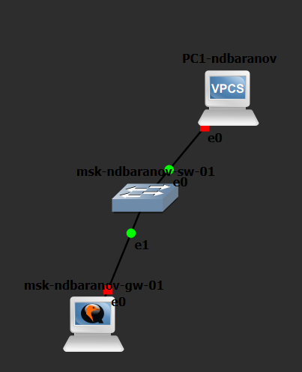
Рисунок 1: На схеме PC1 соединён через коммутатор с маршрутизатором VyOS

4.2 В VyOS выполнен вход под рабочей учётной записью, удалён стандартный пользователь vyos и сохранена конфигурация
В VyOS выполнен вход под рабочей учётной записью, удалён стандартный пользователь vyos и сохранена конфигурация. Приглашение командной строки с именем msk-ndbaranov-gw-01 подтверждает применённый hostname.
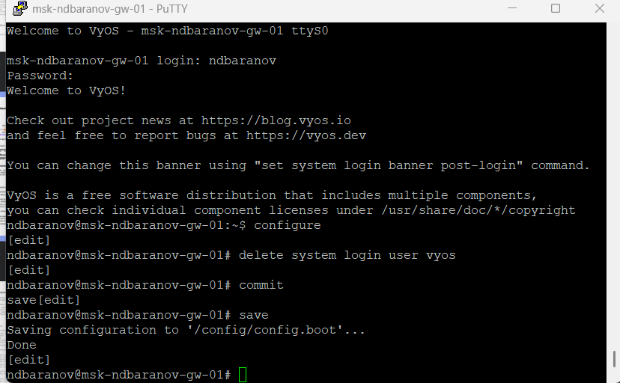
Рисунок 2: В VyOS выполнен вход под рабочей учётной записью, удалён стандартный пользователь vyos и сохранена конфигурация

4.3 Команды show dhcp server statistics и show dhcp server leases сначала показывают доступный пул и отсутствие активных аренд
Команды show dhcp server statistics и show dhcp server leases сначала показывают доступный пул и отсутствие активных аренд. Это исходное состояние сервера до запроса клиента.
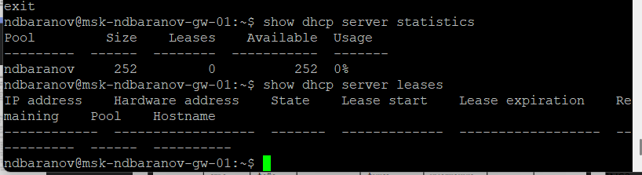
Рисунок 3: Команды show dhcp server statistics и show dhcp server leases сначала показывают доступный пул и отсутствие активных аренд

4.4 В консоли PC1 видна расшифровка полученного DHCP-предложения: клиентский адрес 10
В консоли PC1 видна расшифровка полученного DHCP-предложения: клиентский адрес 10.0.0.2, шлюз и DHCP-сервер 10.0.0.1, маска /24, DNS 10.0.0.1 и домен ndbaranov.net.
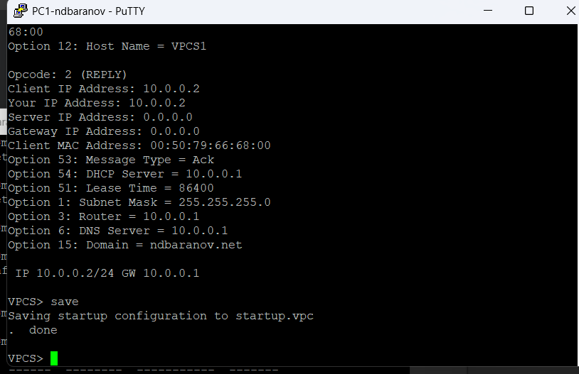
Рисунок 4: В консоли PC1 видна расшифровка полученного DHCP-предложения: клиентский адрес 10

4.5 После сохранения параметров show ip на PC1 выводит 10
После сохранения параметров show ip на PC1 выводит 10.0.0.2/24 и сведения об аренде. Ниже успешный ping 10.0.0.1 подтверждает, что автоматически выданный шлюз доступен.
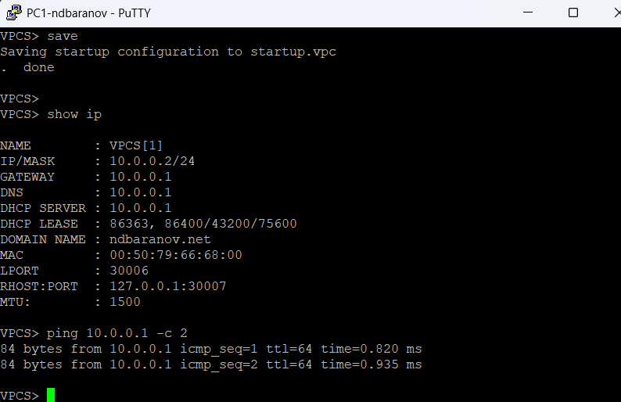
Рисунок 5: После сохранения параметров show ip на PC1 выводит 10

4.6 Повторная проверка сервера показывает одну активную аренду: адресу 10
Повторная проверка сервера показывает одну активную аренду: адресу 10.0.0.2 сопоставлены MAC клиента и имя VPCS1. В таблице также указаны начало и окончание срока аренды.
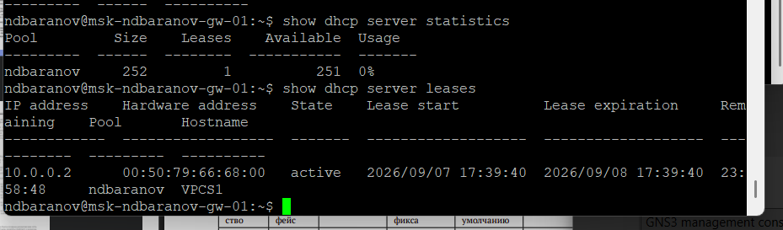
Рисунок 6: Повторная проверка сервера показывает одну активную аренду: адресу 10

4.7 В системном журнале VyOS прослеживаются сообщения dhcpd о DHCPOFFER, DHCPREQUEST и DHCPACK для 10
В системном журнале VyOS прослеживаются сообщения dhcpd о DHCPOFFER, DHCPREQUEST и DHCPACK для 10.0.0.2. Сервер обработал полный обмен и записал аренду в служебный файл.
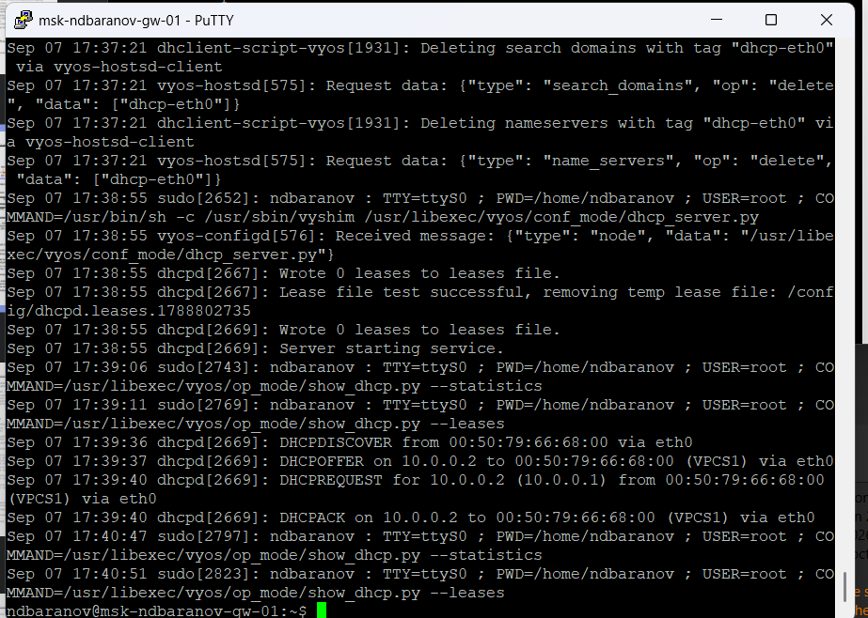
Рисунок 7: В системном журнале VyOS прослеживаются сообщения dhcpd о DHCPOFFER, DHCPREQUEST и DHCPACK для 10

4.8 Wireshark показывает широковещательные DHCP-пакеты между 0
Wireshark показывает широковещательные DHCP-пакеты между 0.0.0.0 и 255.255.255.255. Последовательность сообщений соответствует Discover, Offer, Request и ACK.
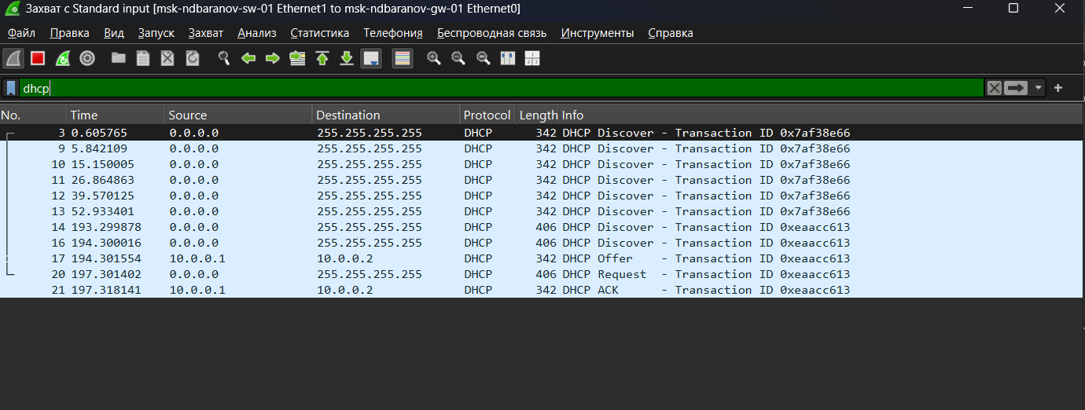
Рисунок 8: Wireshark показывает широковещательные DHCP-пакеты между 0

4.9 Для IPv6 построена расширенная схема с клиентами Alpine Linux, VPCS и двумя коммутаторами
Для IPv6 построена расширенная схема с клиентами Alpine Linux, VPCS и двумя коммутаторами. Узлы подключены к маршрутизатору, который будет рассылать префиксы и дополнительные параметры.
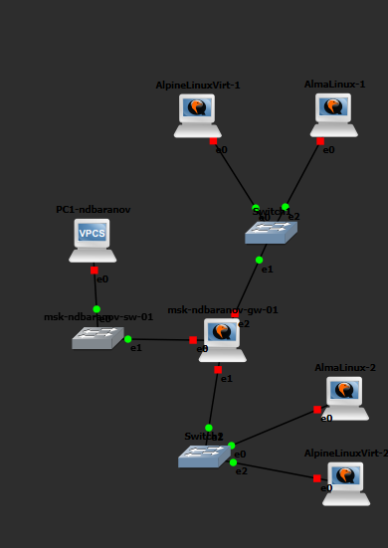
Рисунок 9: Для IPv6 построена расширенная схема с клиентами Alpine Linux, VPCS и двумя коммутаторами

4.10 В show interfaces VyOS одновременно видны IPv4 10
В show interfaces VyOS одновременно видны IPv4 10.0.0.1/24 и IPv6-префиксы на задействованных портах. Состояние u/u означает, что интерфейсы физически и административно подняты.
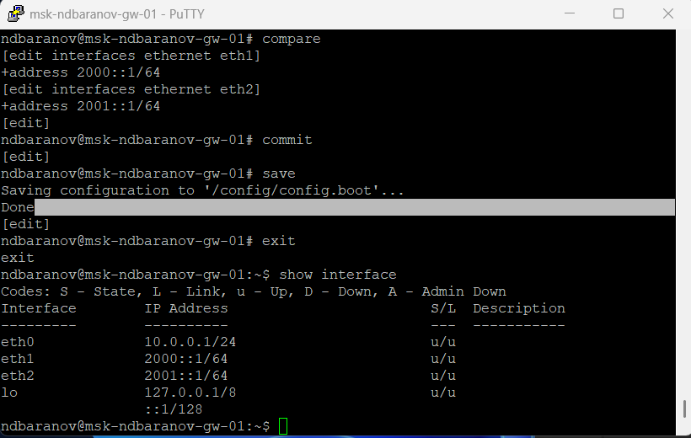
Рисунок 10: В show interfaces VyOS одновременно видны IPv4 10

4.11 В конфигурации сервиса включён stateless DHCPv6 для подсети 2000::/64, указан DNS 2000::1 и домен ndbaranov
В конфигурации сервиса включён stateless DHCPv6 для подсети 2000::/64, указан DNS 2000::1 и домен ndbaranov.net. На eth1 также настроена рассылка Router Advertisement с тем же префиксом.
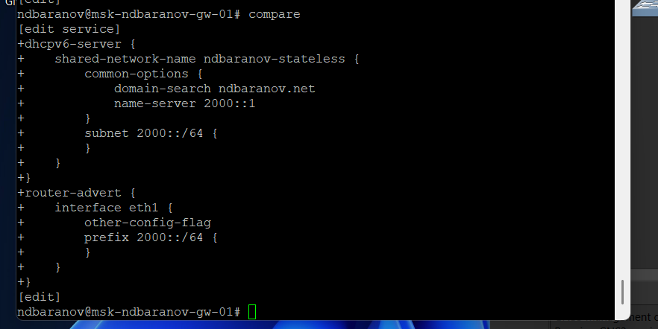
Рисунок 11: В конфигурации сервиса включён stateless DHCPv6 для подсети 2000::/64, указан DNS 2000::1 и домен ndbaranov

4.12 На Alpine-2 команда ip address показывает глобальный адрес 2000::/64, а ip -6 route — маршрут по умолчанию через link-local адрес маршрутизатора
На Alpine-2 команда ip address показывает глобальный адрес 2000::/64, а ip -6 route — маршрут по умолчанию через link-local адрес маршрутизатора. Значит, SLAAC и RA обработаны клиентом.
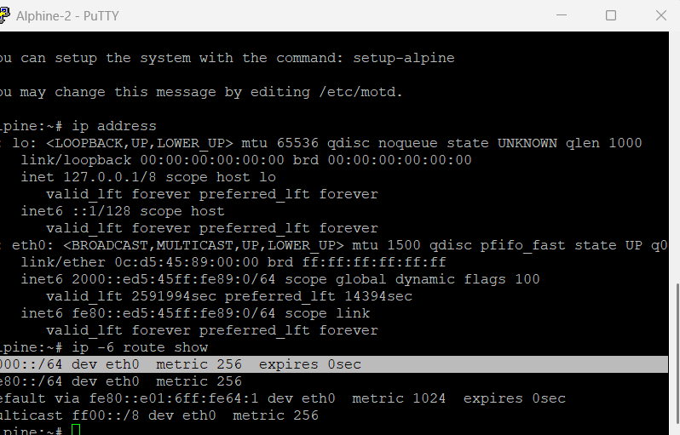
Рисунок 12: На Alpine-2 команда ip address показывает глобальный адрес 2000::/64, а ip -6 route — маршрут по умолчанию через link-local адрес маршрутизатора

4.13 С Alpine-2 выполнены ping6 до адреса маршрутизатора 2000::1 и соседнего узла
С Alpine-2 выполнены ping6 до адреса маршрутизатора 2000::1 и соседнего узла. В обоих случаях приняты ответы без потерь, поэтому локальная IPv6-связность подтверждена.
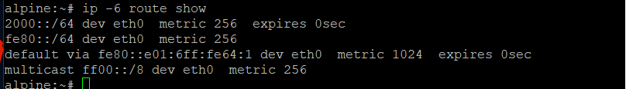
Рисунок 13: С Alpine-2 выполнены ping6 до адреса маршрутизатора 2000::1 и соседнего узла

4.14 Команда cat /etc/resolv
Команда cat /etc/resolv.conf показывает DNS 10.0.2.3, полученный средой клиента. Рядом в таблице маршрутов присутствуют on-link префикс и default route через маршрутизатор.
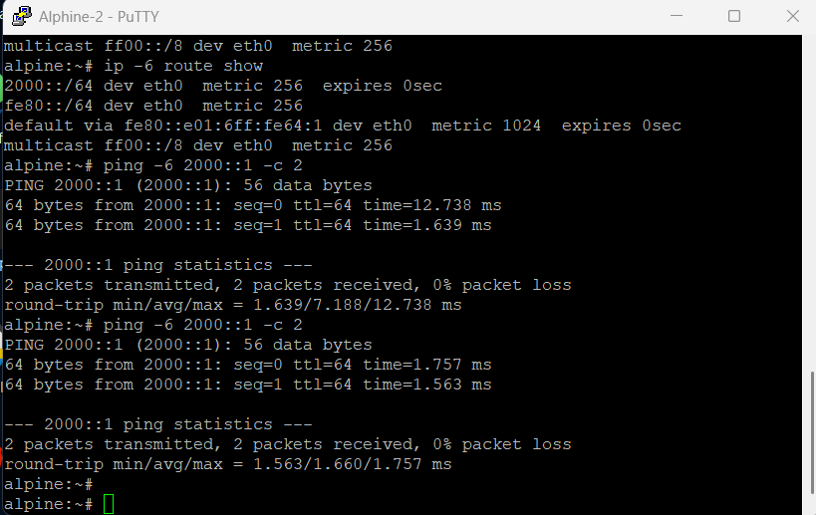
Рисунок 14: Команда cat /etc/resolv

4.15 На VyOS таблица DHCPv6 leases не содержит stateful-аренд, что согласуется с выбранным stateless режимом: адрес формируется через SLAAC, а сервер передаёт дополнительные параметры
На VyOS таблица DHCPv6 leases не содержит stateful-аренд, что согласуется с выбранным stateless режимом: адрес формируется через SLAAC, а сервер передаёт дополнительные параметры.
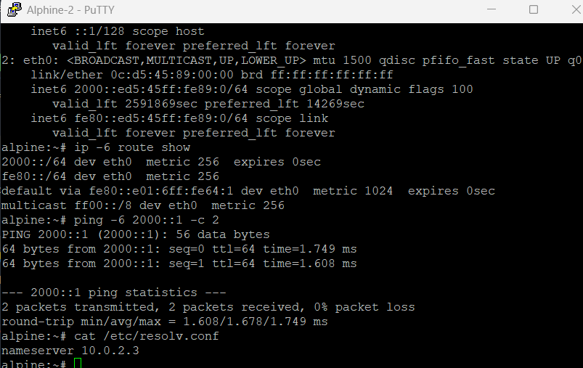
Рисунок 15: На VyOS таблица DHCPv6 leases не содержит stateful-аренд, что согласуется с выбранным stateless режимом: адрес формируется через SLAAC, а сервер передаёт дополнительные параметры

4.16 На следующем Alpine-интерфейсе виден автоматически сформированный глобальный IPv6-адрес и link-local адрес
На следующем Alpine-интерфейсе виден автоматически сформированный глобальный IPv6-адрес и link-local адрес. Параметры интерфейса подтверждают приём объявления маршрутизатора.
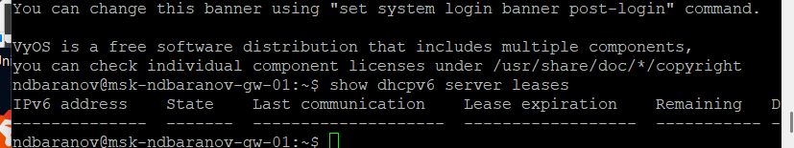
Рисунок 16: На следующем Alpine-интерфейсе виден автоматически сформированный глобальный IPv6-адрес и link-local адрес

4.17 Окно клиента фиксирует многократную попытку DHCPv6-обнаружения при отсутствии отдельной stateful-аренды
Окно клиента фиксирует многократную попытку DHCPv6-обнаружения при отсутствии отдельной stateful-аренды. Этот кадр показывает различие между адресом SLAAC и запросом дополнительных DHCPv6-параметров.
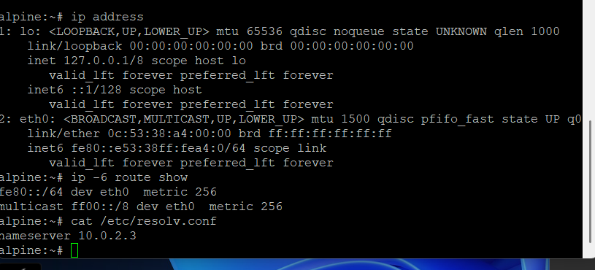
Рисунок 17: Окно клиента фиксирует многократную попытку DHCPv6-обнаружения при отсутствии отдельной stateful-аренды

4.18 В Wireshark выделены ICMPv6 Router Solicitation и Router Advertisement, а также Neighbor Solicitation/Advertisement
В Wireshark выделены ICMPv6 Router Solicitation и Router Advertisement, а также Neighbor Solicitation/Advertisement. Эти сообщения обеспечивают обнаружение маршрутизатора и соседей.
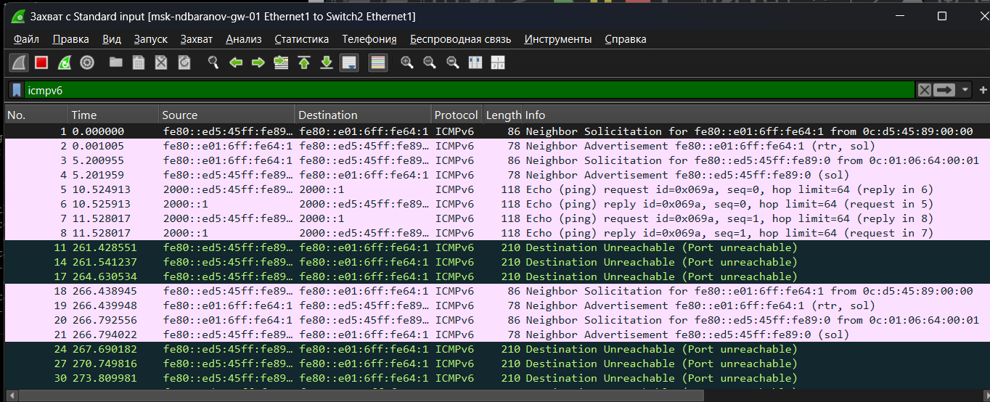
Рисунок 18: В Wireshark выделены ICMPv6 Router Solicitation и Router Advertisement, а также Neighbor Solicitation/Advertisement

4.19 В следующем фрагменте захвата раскрыт обмен DHCPv6 после объявления префикса
В следующем фрагменте захвата раскрыт обмен DHCPv6 после объявления префикса. По адресам ff02::1:2 и UDP-полям можно отличить DHCPv6 от служебных сообщений NDP.
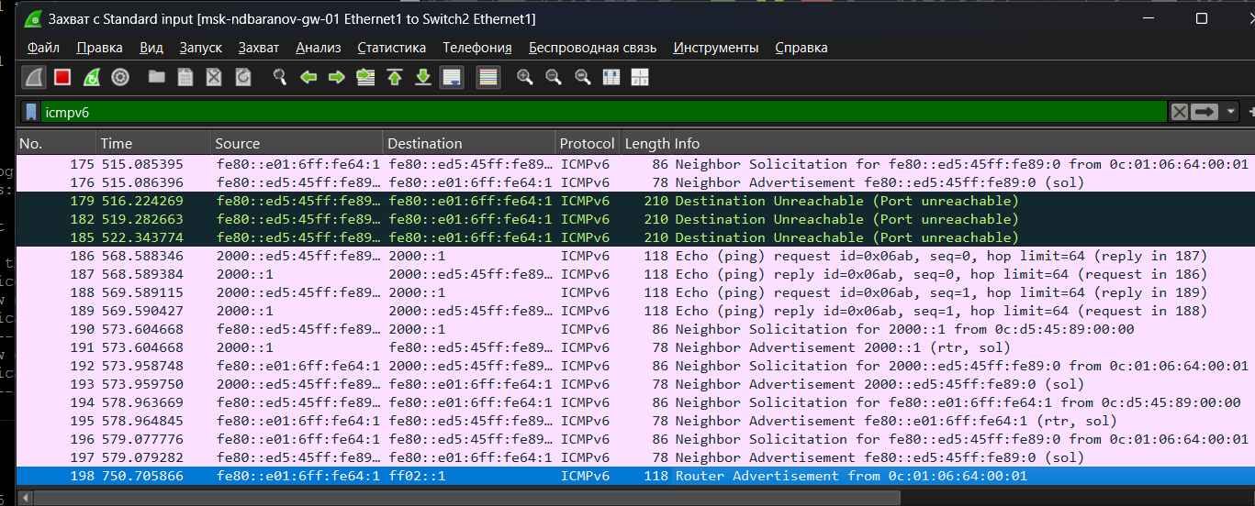
Рисунок 19: В следующем фрагменте захвата раскрыт обмен DHCPv6 после объявления префикса

4.20 Фильтр Wireshark объединяет ICMPv6 и DHCPv6 и показывает их порядок во времени
Фильтр Wireshark объединяет ICMPv6 и DHCPv6 и показывает их порядок во времени. Сначала клиент обнаруживает сеть, затем получает префикс и обращается за дополнительными параметрами.
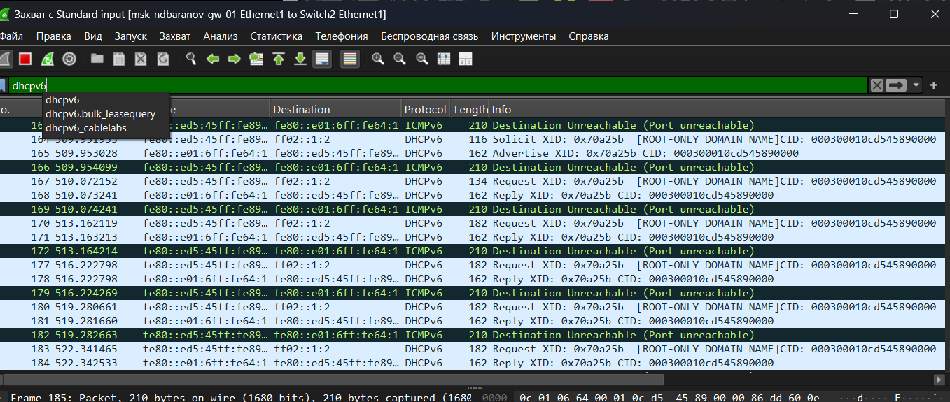
Рисунок 20: Фильтр Wireshark объединяет ICMPv6 и DHCPv6 и показывает их порядок во времени

4.21 Финальный захват содержит серию DHCPv6-сообщений с идентификаторами транзакций
Финальный захват содержит серию DHCPv6-сообщений с идентификаторами транзакций. Он используется для проверки того, что запросы разных клиентов различаются и корректно декодируются.
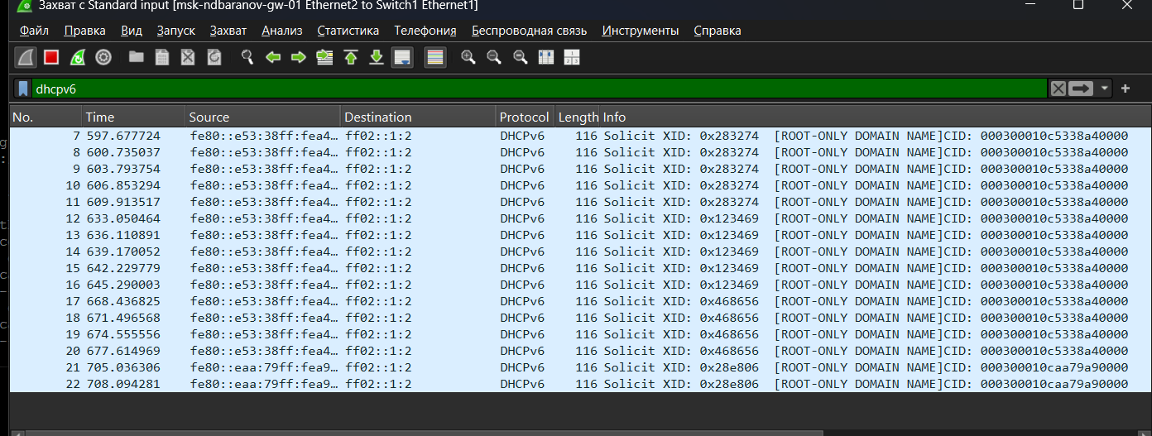
Рисунок 21: Финальный захват содержит серию DHCPv6-сообщений с идентификаторами транзакций

5. Выводы
Цель работы достигнута. Получить навыки настройки DHCPv4 и SLAAC/DHCPv6 на сетевом оборудовании Полученные результаты подтверждают работоспособность собранной схемы и корректность выполненной настройки.

